**"Инновацонная деятельность педагога в условиях реализации ФГОС"**

**Татаренковой Евгении Владимировны**

Инновационная образовательная культура является одним из основных элементов успешной педагогической деятельности в условиях внедрения ФГОС.

Социально-экономическое, культурное и духовное возрождение нашей страны, изменения в сфере духовной жизни требуют глубокого обновления системы образования. Авторитарно-дисциплинарная модель обучения меняется на личностно - ориентированную, основные признаки которой взаимопонимание, взаимоуважение, творческое сотрудничество.

В технологиях обучения и воспитания становится приоритетной "модель субъект - субъктного взаимодействия", а это, в свою очередь, требует новой педагогики. Новые программы и учебники, обновленный арсенал форм и методов обучения - требование современности. Сегодня педагогика изменяется под влиянием инновационных идей, которые базируются на отечественном и зарубежном опыте. Ученые и педагоги - практики внедряют в учебно-воспитательный процесс положения личностно-ориентированного образования.

Личностно-ориентированное обучение - это такое обучение, центром которого является личность ребенка. Ее самобытность, самоценность.

В современных условиях гуманизации и демократизации, индивидуализации и дифференциации учебного процесса как никогда актуальны дидактические заповеди В.Сухомлинского. В книге "Сто советов учителю" он писал: "Нет абстрактного ученика. Искусство и мастерство обучения и воспитания состоит в том, чтобы раскрыть силы и возможности каждого ребенка, давать ему радость успеха в умственном труде..."

Школа является основным социальным институтом, который делает решающий вклад в формирование интеллекта, самосознание нации, обеспечение ее физического и духовного здоровья. Поэтому, по моему мнению, главная задача учебных заведений в условиях перехода на новые ФГОС - создание условий для полноценной жизнедеятельности каждого ребенка.

Образовательные инновации включают в себя два основных компонента:

1. Современные технологии обучения (групповая учебная деятельность, критическое мышление, проблемное обучение, интерактивное обучение и т.д.);

2. Приемы педагогической техники и алгоритмы их применения.

Если первый компонент - это теория и практика внедрения инноваций, разработанная ученными и педагогами-практиками, то второй имеет, как правило, субъективный характер и зависит от конкретного учителя. Успешное выполнение той или иной технологии обучения требует от педагога глубоких знаний учебного предмета, педагогики, методологии, психологии; зависит от эрудиции, практических умений учителя, его творчества и мастерства. Педагог должен свободно владеть методиками, которые формируют мировоззрение, ценностные ориентации ребенка, умения и навыки, необходимые для жизненного и профессионального выбора.

Активно работаю над самообразованием. В 2015 году повысила квалификацию и успешно прошла обучение на дистанционном курсе объемом 72 часа "Информационно - коммуникационные технологии в образовательном пространстве ФГОС" (выдано удостоверение№10-8-37). Прошла международный специализированный курс "Основы компьютерной грамотности педагогических работников образовательных учреждений" (Диплом 3 место) - образовательный портал "Продленка"; участие в международном педагогическом конкурсе - конференции "Лето на Олимпе": "Современные образовательные технологии, применяемые на уроках музыки" (Свидетельство №043).

Я работаю над темой "Формирование музыкального воспитания детей в процессе слушания музыкальных произведений как средство развития образного мышления".

* Что означает понимать музыку?
* О чем и как рассказывает музыка?
* Можно ли рассматривать слушание музыки как познавательную ценность?
* Какую роль играет анализ музыкального произведения в развитии восприятия музыки у учащегося?
* Как воспитать у детей дошкольного и школьного возраста позитивно-эмоциональное отношение к музыке?

Эти вопросы давно интересовали меня, поэтому актуальность темы, над которой я работаю, очевидна. В течение нескольких лет я анализирую проблему слушания музыки, т.к. считаю, что слушание музыкальных произведений один из составляющих факторов, ведущих к формированию личности, к развитию творческого потенциала каждого ребенка, а особенно одаренной молодежи.

Понимание необходимости ориентации образования на развитие творческого потенциала личности развивалось благодаря новаторам гуманистической педагогической мысли - В.Сухомлинскому, Ю.Азарову, Ш.Амонашвили, Е.Ильину, Ю.Львовой, В.Шаталову, Д.Кабалевскому, Д.Огороднову, Д.Емельянову.

Практикую проведение разных типов современного урока: уроков -семинаров, уроков исследований, уроков - игр, уроков-концертов, уроков - экскурсий, уроков -диспутов, уроков защиты проектов и т.д.

Систематически направляю работу на уроках на установление межпредметных связей и межпредметной интеграции (история, география, этнография, живопись)

Формирование личности включает развитие моральных чувств и черт поведения, а именно - любви к Родине, преданности, желания развивать трудовые традиции, обычаи народа, бережного отношения к историческим памятникам, любви к матери.

Воспитание обучающихся, по моему мнению, не должно ограничиваться рамками урока, оно должно продолжаться и во внеклассной деятельности, во внешкольной обстановке. Поэтому важно привлекать к этому не только обучающихся, но и их родителей. Провожу семейные праздники, воспитательные часы и другие мероприятия, которые помогают раскрыть потенциал каждого ребенка. Например, "Ярмарка талантов", "Гордость семьи", "Осенние посиделки", "Рождественский праздник" и т.д. На такие праздники школьники приходят с родителями, дедушками и бабушками. Звучат песни, рассказы, полные уважения к своему роду. Семьи соревнуются между собой, раскрывая свои таланты. Взрослые поддерживают детей. Такие мероприятия, я считаю, оставляют глубокий след в памяти не только обучающихся, но и родителей.

Привлекаю родителей к открытым урокам.

В своей работе использую интерактивные технологии с целью создания комфортных условий обучения, при которых каждый учащийся чувствует свою успешность и интеллектуальную состоятельность, получая настоящее удовольствие от обучения. Во время уроков стараюсь научить детей высказывать свою точку зрения, уметь объяснять ее, вести дебаты, решать проблемные ситуации, получать и передавать информацию, работать с литературными источниками, словарями, выступать с докладами, уметь слушать других и работать в команде, учиться видеть слабые стороны своей позиции и находить альтернативные решения.

Активно использую на уроках музыки мультимедийные технологии. Как мне кажется, мультимедийные проекты (в виде презентации слайдов на компьютере или мультимедийной доске) на межпредметные социокультурные темы помогают обеспечить творческое развитие личности, способной эффективно решать жизненные проблемы.

Для активизации работы с учащимися и для обмена общения с коллегами с целью обмена опытом создала свой персональный сайт (http://учительский сайт/Татаренкова-Евгения-Владимировна INFOUROK; http://kopilkaurokov.ru); BK; на котором размещаю актуальную информацию как для обучающихся и их родителей, так и для учителей музыки, МХК, ИЗО.

Развитие творческих способностей детей зависит от степени свободы (самостоятельности). Ученики должны увидеть, проанализировать разные подходы к выполнению работы в процессе умственной деятельности, которая предусматривает выбор пути выполнения работы, потому что при условии поставленной цели присутствующего образования учащимся неизвестен путь достижения цели. Этот путь дети должны выбрать сами, рассматривая разнообразные варианты, и остановиться на наиболее оптимальном. А проводником в этой деятельности является учитель, который замечает наименьшее движение души ребенка к творчеству, поддерживает и в правильном направлении умеет развить творческий потенциал ребенка.

Большое внимание уделяю работе с одаренными обучающимися. Мой воспитанник в 2012-2013 учебном году стал победителем Муниципальной олимпиады по "Музыке". В 2014/2015 учебном году он же стал призером муниципального этапа олимпиады по МХК. В 2015/2016 учебном году этот же ученик, обучаясь в 9 классе стал победителем Муниципальной олимпиады по МХК, решая задания за 10 класс. Одна ученица является действительным членом МАН Крыма "Искатель", секция "Искусствоведение".

Веду Внеурочную деятельность: кружки "Хоровой" и "Вокальный".

Это моя душа и мое утешение работать с хоровым коллективом. Как это приятно, когда у тебя, что-то получается, когда звучат чистенькое двухголосие!!! Для получения результата ставлю основные цели - овладение вокально-хоровыми навыками, необходимыми для выразительного исполнения песен, попевок; развитие ладового чувства при формировании представлений о выразительности мажора минора и; развитие ритмического, тембрового слуха; воспитания любви к народной и профессиональной классической музыке, передающей красоту человеческих чувств.

Мой коллектив "Солнышко" является "Лауреатом", ежегодно выступает в трех турах конкурсов самодеятельности: Фестиваль-конкурс "Крымские зори", "Живые родники","Парад солистов"; "Вокальный звездопад", "Песня моей души" - в рамках конкурса "Крым в сердце моем". Кроме этого, хор "Солнышко" и вокальный коллектив"Лучики" регулярно участвуют в Всероссийских и международных конкурсах: "Мелодинка" (дипломант 2 степени); "Талантоха" (Диплом 1 место); "Путь на Олимп" (Диплом 2 место); всероссийский конкурс "Угадай-ка" 2 место.

В школе провожу в год по несколько мероприятий: "Осенние посиделки", "Пришла коляда - открывай ворота", "Отчетные концерты".

большое количество концертов с участиями классных руководителей: "День знаний", "День учителя", "Посвящение в первоклассники", "Посвящение в пятиклассники", "23 февраля", "8 Марта", "Концерт 9 Мая", ""До свидание, начальная школа", "До свидание, 11 класс" и т.д.

Активно участвую в разнообразных конкурсах педагогического мастерства. Так, являюсь победителем (Диплом 1 степени) педагогического ринга "Учитель музыки XXI века"; всероссийском творческом конкурсе педагогов "Рассударики" являюсь ЛАУРЕАТОМ номинации: "Творческие работы и методические разработки педагогов" - работа "Урок нравственности".

Руковожу школьным методическим объединением учителей музыки, ИЗО и технологии", являюсь активным членом городского методического объединения, состою в экспертной комиссии аттестующих учителей.

Творческая деятельность с одаренными детьми представляет собой лучший вариант воплощения педагогики сотрудничества, которая предлагает дружеские отношения между учителем и учеником и взаимную заинтересованность совместным делом. Работая с учащимися с научными исследованиями, я почувствовала новую сторону педагогической деятельности: удовольствие от своей работы имеет тот учитель, который не только может передать наиболее способным обучающимся все свои знания, а откроет пути для познания, научит их совершать научные открытия. Я считаю , что научное исследование, в котором над темой работает ученик, а учитель ведет способного учащегося путям научного поиска, является лучшим вариантом сотрудничества с одаренными обучающимися. Что касается личности учителя, то научная работа дает возможность не только усовершенствовать методику преподавания, но и благоприятствует неуклонному росту его собственных знаний. Научно-исследовательская работа повышает сферы заинтересованности педагога и дает возможность заинтересовать своим предметом детей.

Интерактивные методы обучения: "Микрофон", "Аквариум", "Пресс", "Мозайка", "Займи позицию", "Мозговой штурм" и т. д .)

Освоить методы инновационных технологий мне помогают пособия "Компетентностно - ориентированный урок" (А.В.Пашкевич", "Современный урок. Интерактивные методы обучения" (А.Пометун, Л.Пироженко), "Про сто и один метод активного обучения" (Н.Софий, В.Кузьменко), публикации в таких интернет ресурсах, как "Инфоурок", "Прошколу.ру.", "Методпортал".

Учитель музыки - это уникальный человек, который должен на каждом уроке демонстрировать шоу, т.к. детей нужно заинтересовать и доказать, что именно искусство способно вызвать самые лучшие благородные человеческие чувства: доброту, сострадание, чуткость, сопереживание к ближнему и, конечно, любовь.

Уроки должны проходить четко по программе в системе, тогда будет прослеживаться системно-деятельный подход, необходимый в образовании РФ.

На уроках предметов эстетического направления (музыка, ИЗО, МХК) на первый план выдвигается *задача воспитания личности ученика, формирование ценностных отношений средствами искусства* в отличие от других школьных предметов, методики, которых ориентированы на управление познавательной деятельностью учащихся. Значит, урок должен иметь специфические методические особенности, которые в первую очередь создают на уроке атмосферу сопереживания, а затем уже обеспечат получение знаний, умений и навыков в системно - деятельном подходе. Один из важнейших методов преподавания искусства в школе - **метод художественно-педагогической драматургии (ХПД).**

Этот метод разработан на основе проблемного обучения и основных законов театральной драматургии, система целенаправленных действий учителя, организующих на уроке общение учащихся с произведением искусства и обеспечивающих целостное восприятие произведения, используя силу его эмоционального воздействия для развития духовного мира школьника, а также получение знаний, необходимых для восприятия различных видов искусства.

Следующем немаловажным методом является метод слушание и интерпретации музыкальных произведений.

**Методы диагностики музыкального развития школьников**

Л.П. Маслова выделяет в особую группу методы, составляющие основу педагогики искусства. Автор относит к ним следующие методы:

- интонационный анализ художественных произведений;

- переинтонирование образа через постановку различных художественных задач;

- переинтонирование образа на язык смежного вида искусства (перевода в другую модальность);

- наблюдения и сравнения;

- метод игры и драматизации;

- метод полифонизма деятельности;

- выход во внемузыкальные сферы, сопряженный с проведением аналогий, сравнений, возникновением ассоциаций;

- организация диалогов разных уровней (автор-реципиент, учащийся-одноклассник, диалог с самим собой, с другой культурой, с миром и др.);

- метод творческих заданий;

- парадокса (контраста и неожиданности).

Методы стимулирования музыкальной деятельности. Данную группу методов музыкального образования выделяет Л. Дмитриева. Эти методы применяются для создания эмоциональной, творческой атмосферы, которая обязательна для уроков музыки.

- метод эмоционального воздействия;

- метод создания эффекта удивления;

- метод создания ситуации успеха;

- метод создания игровых ситуаций;

- метод создания проблемно-поисковых ситуаций;

- метод дискуссии;

- метод сравнения;

- метод анализа музыки;

- словесные методы (рассказ, беседа, объяснение);

- наглядно-слуховой метод.

На уроке музыки особое место уделяется вокально-хоровой деятельности. Хоровое пение является наиболее активной, действенной и доступной формой музыкального обучения в школе. В процессе хорового исполнения развиваются не только музыкальные способности, такие ,как слух, память, чувство ритма, но и способности и свойства, имеющие значение в общем развитии личности школьника: воображение, творческая активность, целеустремленность, взаимовыручка, чувство локтя.

Хоровое пение содействует овладению культурной речи, выработке четкого, выразительного произношения.

Мне очень нравится **Метод комплексного музыкально-певческого** **воспитания** **(КМПВ)** по методике Д.Огородного. К большому сожалению, я могу на уроке использовать только некоторые элементы этой методики.

Автору методики удалось соединить вокальное воспитание не только с речевым, но и с общемузыкальным. Все упражнения построены на музыкальной основе (согласно законам музыкальной формы, метроритма, лада). В ходе упражнений по данной методике согласованно работают голосовой аппарат, руки, зрение, слух, мозг. Человек начинает точнее управлять не только своим голосом, но и собой.

**Методика КМПВ**  предлагает 6 видов художественных музыкальных движений в коллективной хоровой работе:

1. художественное тактирование;
2. работа по алгоритм постановки голоса и воспитанию вокальных навыков и музыкальности;
3. ладово-вокальнвые жесты;
4. декламацию с жестикуляцией;
5. вспомогательные движения при вокальной работе над песней;
6. поиски выразительных движений во время слушания музыки.

результат работы будет зависеть от вашей активности.

Первые три вида движений мы называем *дидактическими*, поскольку каждый из них старого регламентирован и требует точности в выполнении их формы. Следующие за ними три вида носят творческий характер, поскольку являются импровизационными по форме и произвольными по эмоциональному содержанию.

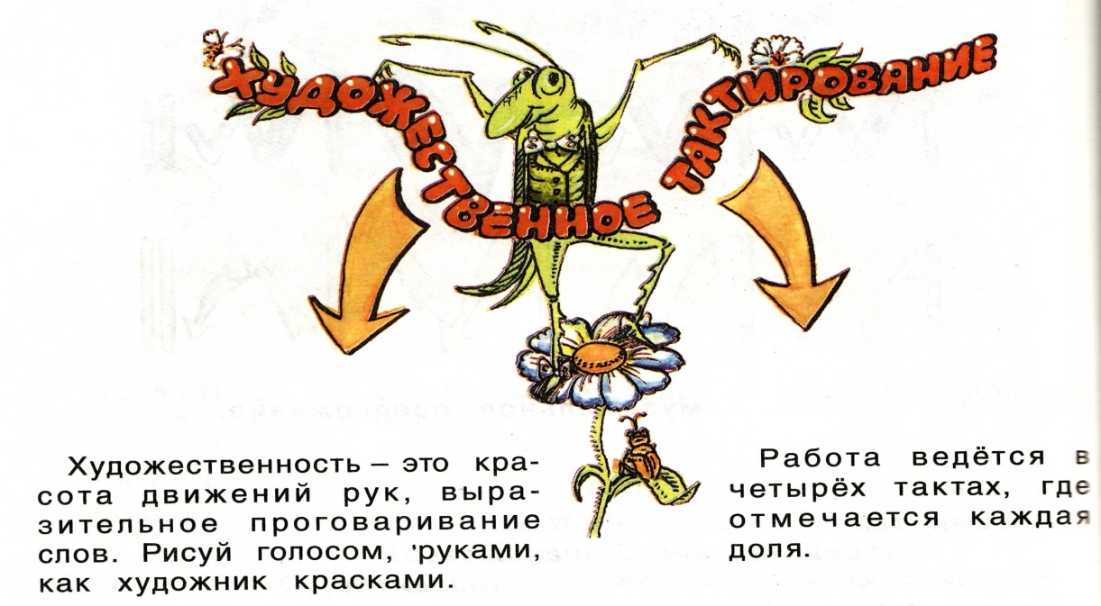

Художественное тактирование подготавливает голос, слух и двигательный аппарат учащегося к волнению более сложной задачи - музыкальному воспроизведению звуковысотных отношений. При этом развитие метроритмического чувства происходит естественным путем и помогает формированию самого ладового чувства, поскольку то и другое имеет общую психофизиологическую основу: как неустойчивый звук тяготеет к устойчивому, как слабая доля тяготеет к сильной доле в смежных тактах.

**Работа по алгоритму постановки голоса**

Этот алгоритм наилучшим образом организует:

1. певческое дыхание;
2. звукообразование;
3. работу резонаторной системы;
4. артикуляцию

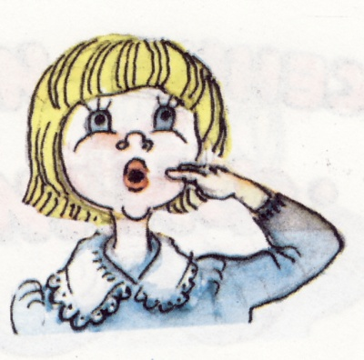 C:\Users\SASHA\Desktop\2015_12_09\IMG.tifТехнология постановки голоса по алгоритму обеспечивает комплексное включение в работу всех частей голосового аппарата. Все движения голосового аппарата при вокализации синхронно и эмоционально согласуются с движениями руки. Алгоритм составлен в музыкальной форме в трехдольном размере.

Я использую алгоритм следующим образом, используя игру "Ворон", "Филин". Поется алгоритм на тонике на гласном "У".

**ВОСПИТАНИЕ ЛАДОВОГО ЧУВСТВА**

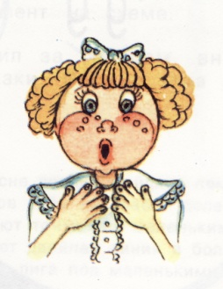Воспитание ладового чувства дает школьнику полноценное развитие самого голосового аппарата, воспитание вокальных навыков.

Движения всегда выполняются обеими руками, эмоционально, выразительно.

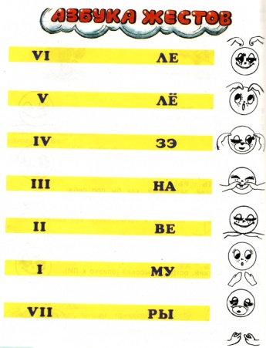

При использовании ладово-вокальных жестов в работе надо помнить, что ступени лада существуют не сами по себе каждая, а в связи друг с другом, с тяготением неустойчивых ступеней в устойчивые и в конечном счете - в тонику.

**Методы и приемы озвучивания литературного текста и музыкальной интонации.**

Методика работы над песней предполагает несколько этапов:

1. показ песни;
2. беседа о ее содержании;
3. озвучивание литературного текста и музыкальной интонации;
4. работа над совершенствованием вокальных навыков;
5. работа над художественным образом;
6. исполнение песни.

Используя инновационные технологии и методы работы на уроках эстетического направления, мы не должны забывать о самой главной задаче - это воспитание ребенка, формирование свойства личности. Воспитательный процесс отличается длительностью, вариативностью, неопределенностью.

**"Не всем быть художниками, но любить и понимать искусство могут и должны все, - утверждал А.Н. Серов. - Вкус развивается, воспитывается, как всякая способность в человеке...**